Anexa nr. 1 (Anexa nr. 1 la Normele metodologice aprobate prin HG nr.52/2011)

MINISTERUL MUNCII, FAMILIEI, PROTECŢIEI
SOCIALE ŞI PERSOANELOR VÂRSTNICE
AGENŢIA NAŢIONALĂ PENTRU
PLĂŢI ŞI INSPECŢIE SOCIALĂ

CERERE
CERTIFICARE

PRIMAR
L.S.

pentru
acordarea indemnizaţiei de creştere a copilului / stimulentului de inserţie / indemnizaţiei lunare / sprijinului lunar şi alocaţiei de stat pentru copii
Doamnă / Domnule director al A.J.P.I.S.

Stimaţi cetăţeni, Statul român, în conformitate cu prevederile constituţionale, doreşte să vă ajute să depăşiţi momentele speciale prin care treceţi, dvs. şi familia dvs. Pentru aceasta vă adresăm rugămintea să citiţi cu foarte multă atenţie formularul şi să completaţi cu sinceritate toate datele solicitate, conform indicaţiilor de mai jos.
În cazul în care se solicită şi alocaţia de stat se va completa un singur formular.
A. Acest capitol al cererii se completează de către solicitant. Dacă solicitantul este persoana îndreptăţită sau reprezentantul familiei, datele se vor completa la Cap. C.
Subsemnatul/a
(* ) Pe ntrul cetă ţeni i ro mâ ni :
BI-buletin de identitate P-paşaport
CI-carte de identitate CIP-carte de identitate provizorie
(* )Pe ntru cetă ţeni i stră i ni sa u a pa tri zi : DI-document de identitate PST-permis de şedere temporară CR-carte de rezidenţă
PSTL-permis de şedere pe termen lung CRP-carte de rezidenţă permanentă
A1. DATE PERSONALE ALE SOLICITANTULUI
Nume Prenume
Cetăţenie Română sau (ţara) …………………………………………… CNP Act identitate* Seria Nr
eliberat de la data de
(z z) (l l) (a a)
A3. SOLICITANTUL ARE REŞEDINŢA (locul de şedere obişnuită) ÎN AF ARA ROMÂNIEI:
NU DA, în localitatea ţara
A5. DATE DE CONTACT: Telefon
Mobil Fax
E-mail
A2. ADRESA DIN DOCUMENTUL DE IDENTITATE AL SOLICITANTULUI:
Strada
Nr. Bl.
Localitatea
Sc.
Judeţ
Apart.
Sector
A4. ADRESA DE REȘEDINȚĂ SAU CORESP ONDENȚĂ A SOLICITANTULUI:
Strada
Nr. Bl.
Localitatea
Sc.
Judeţ
Apart.
Sector

B. ÎN CONFORMITATE CU PREVEDERILE LEGALE, SOLICITANTUL POATE FI:
Persoană îndreptăţită
Reprezentant legal al persoanei îndreptăţite Mandatar al persoanei îndreptăţite

Pentru

- Date privind persoana îndreptăţită

(* ) Pe ntrul cetă ţeni i ro mâ ni :
BI-buletin de identitate P-paşaport
CI-carte de identitate CIP-carte de identitate provizorie
(* )Pe ntru cetă ţeni i stră i ni sa u a pa tri zi : DI-document de identitate PST-permis de şedere temporară CR-carte de rezidenţă
PSTL-permis de şedere pe termen lung CRP-carte de rezidenţă permanentă
C1. DATE P ERSONALE ALE P ERSOANEI ÎNDREP TĂȚITE *:
Nume Prenume
Cetăţenie Română sau (ţara) …………………………………………… CNP Act identitate* Seria Nr
eliberat de la data de
(z z) (l l) (a a)
C3. P ERSOANA ÎNDREP TĂȚITĂ ARE REŞEDINŢA ÎN AF ARA ROMÂNIEI *:
NU DA, în localitatea ţara
C4. ADRESA DE REȘEDINȚĂ SAU CORESP ONDENȚĂ ALE P ERSOANEI ÎNDREP TĂȚITE *:
Strada
Nr. Bl. Sc. Apart. Sector
Localitatea Judeţ
C5. DATE DE CONTACT *: Telefon
Mobil Fax
E-mail
C2. ADRESA DIN DOCUMENTUL DE IDENTITATE ALE P ERSOANEI ÎNDREP TĂȚITE *:
Strada
Nr. Bl.
Localitatea
Sc.
Judeţ
Apart.
Sector
C6. SITUAŢIA ŞCOLARĂ *:
Fără studii Generale
Medii
Superioare

C7. DACĂ ESTE P ERSOANĂ CU DIZAB ILITATE *:
NU DA (se vor ataşa actele doveditoare: mandat poştal/extras de cont/decizie/adeverinţă, etc

D1. SITUAŢIA P ROF ESIONALĂ A SOLICITANTULUI / P ERSOANEI ÎNDREP TĂŢITE

Elev*
Student*
Lucrător agricol Independent

Salariat*
Şomer* Lucrător ocazional
Pensionar*

Fără loc de muncă Casnic (ă) Altele……………………………………………………..
*Se vor ataşa adeverinţe, după caz, de la unitatea şcolară, angajator, organe competente

D2. DACĂ LUCREAZĂ ÎN AF ARA ROMÂNIEI? NU DA
D3. DACĂ A LUCRAT 12 LUNI SUCCESIVE ÎN ULTIMELE 24 LUNI, ANTERIO R DATEI NAŞTERII COPILULUI*?

NU DA
în România în perioada -

în UE sau SEE, Elveţia
(*) se ataşează adeverinţă de la angajator (cu specificarea CUI pentru România)

în perioada -

D4. ÎN CELE 12 LUNI SUCCESIVE LUCRATE A REALIZAT VENITURI DIN:

Venituri din salarii si asimilate salariilor
Venituri din activități independente
Venituri din activitati agricole, silvicultura si
piscicultura
Venituri realizate in perioadele asimilate

D5. DACĂ A F OST 12 LUNI SUCCESIVE DIN ULTIMELE 24 LUNI ÎNTR-UNA DIN P ERIO ADELE
ASIMILATE, ANTERIO R DATEI NAŞTERII COP ILULUI*?

NU DA - se va menţiona CODUL perioadei asimilate conf.
Anexei 1
în perioada în perioada

(*) Se completează doar în situaţia în care solicitantul nu este persoana îndreptăţită

Vă rog si aprobafi aconlarea urmitoarelor drepturi:
Indemnizaţia de crestere a copilului până la vârsta de:
DOI ANI TREI ANI ANI (copil cu mabilitate)
Stimulent de insertie
Indemnizatia lunara pentru ingrijirea copilului cu virsta intre 3 - 7 ANI (copil cu mabilitate) Indemnizape lunara pentru pentru program de lucru redus
Sprijin lunar pentru ingrijire copil 0 - 3(2) ANI Sprijin lunar pentru ingrijire copil 3(2) - 7 ANI Alocatia de stat pentru copii
  - PENTRU COPII:
I I | I I I I | I | I I I I | I I | I | I | I | I | I | I | I | I | I | I | I | I | I | I | I | I
I I | I I I I | I | I I I I | I I | I | I | I | I | I | I | I | I | I | I | I | I | I | I | I | I

    - Nume !ji prenume
CNP 1 I I I I I I I I I I I I I Ad identitate* I I I I I Seria LJ_J Nr I I I I I I I
§
Pentru copilul susmentionat, persoana indreptititi are calitatea de:
= p- . te
Pernoanii """ore Inincnxtintare oopil

ann

Tutore
Persoaoa
care are copilul inplasament

t= Piirinte adoptiv Persoaoa care are copilul inplasament inreim de umentii Copilul este persoani cu mabilitate:
a
Ell Nu Da (se va ata copie dupii certificatul de incadrare ingradul de handicap)

    - Nume !ji prenume I I I I I I I I I I I I I I I I I I I I I I I I I I I I I I
I I I I I I I I I I I I I I I I I I I I I I I I I I I I I
CNP 1 I I I I I I I I I I I I I Ad identitate* I I I I I Seria LJ_J Nr I I I I I I I
= Piirinte § Inincnxtintare
Pentru copilul susmentionat, persoana indreptititi are calitatea de:
=
ore oopil
Pernoanii """
Tutore Persoaoa care are copilul inplasament
=
= Piirinte adoptiv Persoaoa care are copilul inplasament inreim de umentii Copilul este persoani cu mabilitate:
0 Nu DI Da (se va ata copie dupii certificatul de incadrare ingradul de handicap)
- Nume !ji prenume I I I I I I I I I I I I I I I I I I I I I I I I I I I I I I
I I I I I I I I I I I I I I I I I I I I I I I I I I I I I
CNP I I I I I I I I I I I I I I Ad identitate* 1 I I I I Seria LJ_J Nr I I I I I I I
§
Pentru copilul susmentionat, persoana indreptititi are calitatea de:
b Piirinte Peraoanii """ore Inincnxtintare copil
b
Persoaoa care are copilul inplasament
Tutore
D Piirinte adoptiv Persoaoa care are copilul inplasament inregim de urgentii
Copilul este persoani cu dizabilitate:
0 Nu DI Da (se va ata copie dupii certificatul de incadrare ingradul de handicap)
- Nume !ji prenume I I I I I I I I I I I I I I I I I I I I I I I I I I I I I I
I I I I I I I I I I I I I I I I I I I I I I I I I I I I I
CNP I I I I I I I I I I I I I I Ad identitate* I I I I I Seria LJ_J Nr I I I I I I I
§
Pentru copilul susmentionat, persoana indreptititi are calitatea de:
= Piirinte
Pernoanii """ore Inincnxtintare oopil
E
Tutore Persoaoa care are copilul inplasament
=- Piirinte adoptiv Persoaoa care are copilul inplasament inregim de urgentii Copilul este persoani cu dizabilitate:
0 Nu DI Da (se va ata copie dupii certificatul de incadrare ingradul de handicap)

{*} Pentrul cetatenii romani: |  | {*}Pen tru cetatenii straini sau a(!atrizi:
CN-Certificat de na ere |  | CN-Certificat de na tere | DI-document de identitate
BI-buletin de identitate Cl-carte de identitate | P-paport  CJP-carte de identitate provizorie | PST-permis de dere temporara  PSTI.-permis de edere pe termen lung | CR-carte de reziden ta  CRP-carte de rezidenta permanen ta

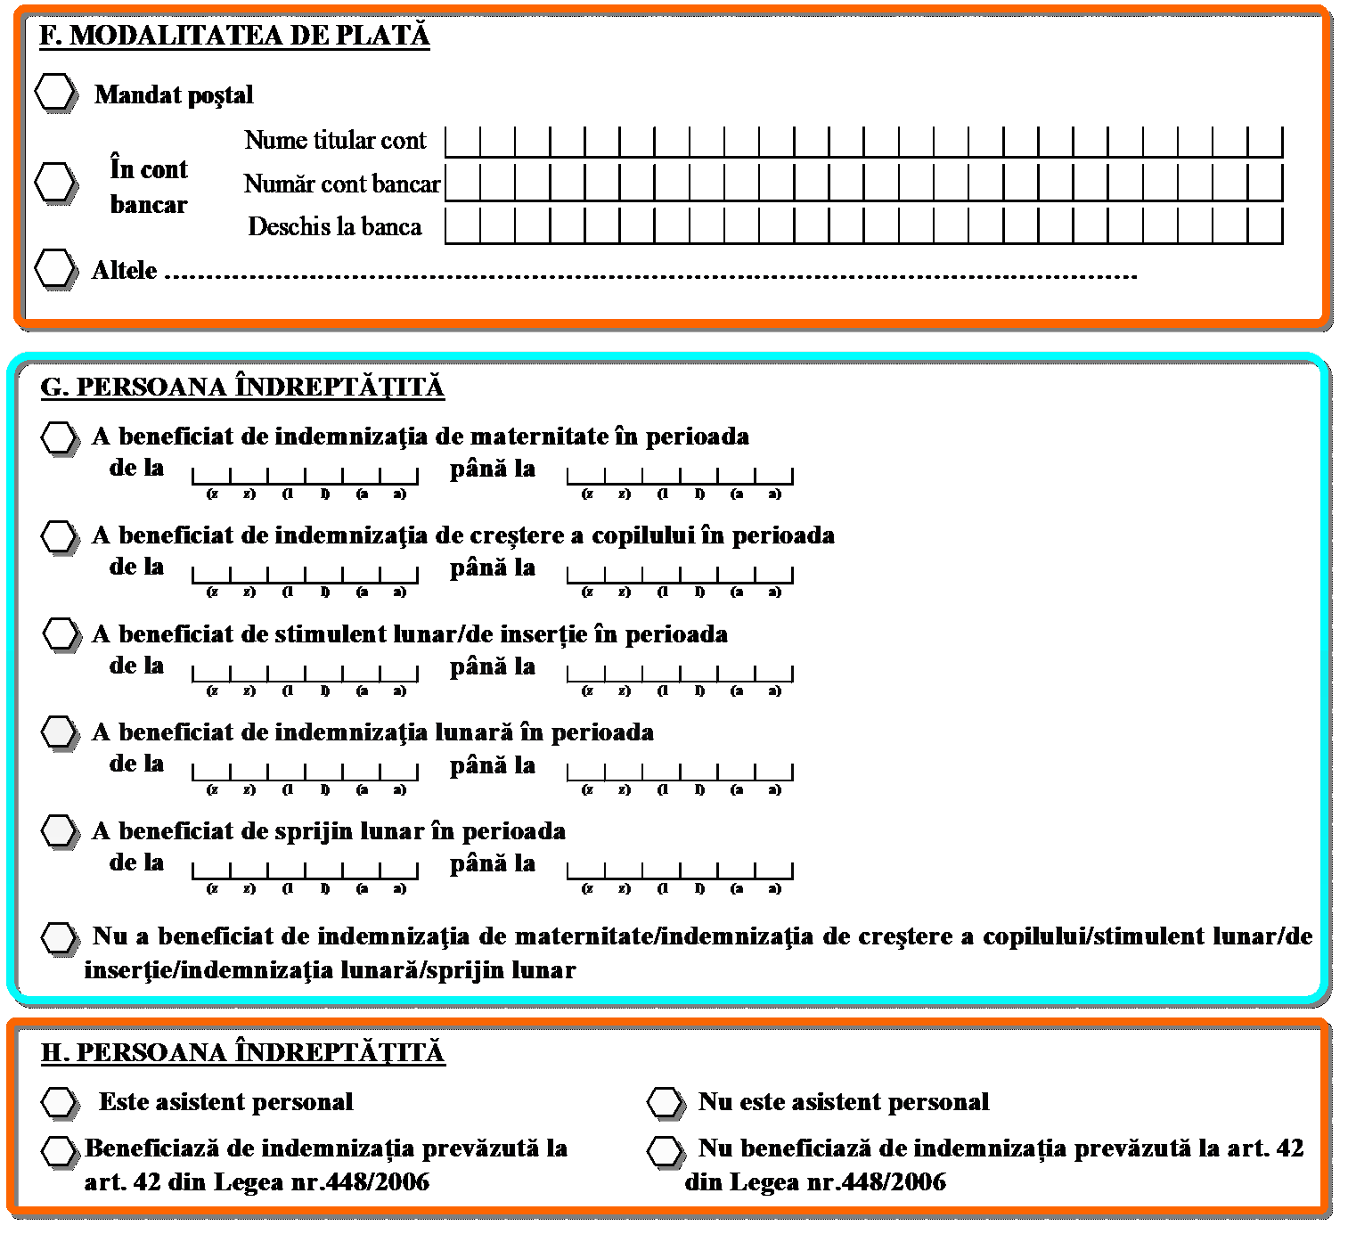

I. Persoana în dreptăţită se ocupă de creşterea şi îngrijirea copilului și locuieşte împreună cu acesta, copilul nefiind încredinţat sau dat în plasament unei alte persoane ori unui organism privat autorizat sau serviciu public.

J. Cunoscând prevederile Codului penal cu privire la falsul în declaraţii, respectiv faptul că declararea necorespunzătoare a adevărului făcută unui organ sau unei instituţii de stat se pedepseşte cu închisoare, declar pe proprie răspundere că datele şi informaţiile prezentate corespund realităţii.

Data Semnătura solicitantului

ANEXA – PERIOADE ASIMILATE

Perioade asimilate: | Cod
au beneficiat de indemnizaţie de şomaj, stabilită conform legii, sau a realizat perioade de stagiu de cotizare în sistemul public de pensii, în condiţiile prevăzute de actele normative cu caracter special care reglementează concedierile colective | 01
s-au aflat în evidenţa agenţiilor judeţene pentru ocuparea forţei de muncă, respectiv a municipiului Bucureşti, în vederea acordării indemnizaţiei de şomaj | 02
au beneficiat de concedii şi de indemnizaţii de asigurări sociale de sănătate prevăzute de Ordonanţa de urgenţă a Guvernului nr. 158/2005 privind concediile şi indemnizaţiile de asigurări sociale de sănătate, aprobată cu modificări şi completări prin Legea nr. 399/2006, cu modificările şi completările ulterioare | 03
au beneficiat de concedii medicale şi de indemnizaţii pentru prevenirea îmbolnăvirilor şi recuperarea capacităţii de muncă, exclusiv pentru situaţiile rezultate ca urmare a unor accidente de muncă sau boli profesionale în baza Legii 346/2002 privind asigurarea pentru accidente de muncă şi boli profesionale, republicată | 04
au beneficiat de pensie de invaliditate, în condiţiile legii | 05
se află în perioada de întrerupere temporară a activităţii, din iniţiativa angajatorului, fără încetarea raportului de muncă, pentru motive economice, tehnologice, structurale sau similare, potrivit legii | 06
au beneficiat de concediu şi indemnizaţia lunară pentru creşterea copilului | 07
au beneficiat de concediu şi indemnizaţie lunară pentru creşterea sau, după caz, pentru îngrijirea copilului cu handicap | 08
au beneficiat de concediu fără plată pentru creşterea copilului | 09
se află în perioada de 3 luni de la încetarea unui contract de muncă pe durată determinată şi începerea unui alt contract de muncă pe durată determinată, aşa cum este aceasta definită de Legea nr. 53/2003 - Codul muncii, republicată, cu modificările şi completările ulterioare | 10
şi-au însoţit soţul/soţia trimis/trimisă în misiune permanentă în străinătate | 11
au efectuat sau efectuează serviciul militar pe bază de voluntariat, a fost concentrat, mobilizat sau în prizonierat | 12
frecventează, fără întrerupere, cursurile de zi ale învăţământului preuniversitar, inclusiv în cadrul programului "A doua şansă", sau, după caz, universitar la nivelul studiilor universitare de licenţă ori de master, precum şi ale învăţământului postuniversitar la nivel de masterat, organizate potrivit legii, în ţară sau în străinătate, într-un domeniu recunoscut de Ministerul Educaţiei, Cercetării, Tineretului şi Sportului, cu excepţia situaţiei de întrerupere a cursurilor din motive medicale | 13
au calitatea de doctorand, în condiţiile prevăzute de Legea educației naționale nr.1/2011, cu modificările și completările ulterioare | 14
se află în perioada cuprinsă între încheierea unei forme de învăţământ preuniversitar şi începerea în acelaşi an calendaristic a unei alte forme de învăţământ preuniversitar, cursuri de zi, organizate potrivit legii, frecventate fără întrerupere | 15
se află în perioada cuprinsă între absolvirea cursurilor de zi ale învăţământului preuniversitar, organizat potrivit legii şi începerea învăţământului universitar, cursuri de zi, în acelaşi an calendaristic | 16
se află în perioada cuprinsă între încheierea unei forme de învăţământ universitar, cursuri de zi, cu sau fără examen de licenţă sau de diplomă şi începerea în acelaşi an calendaristic a unei alte forme de învăţământ universitar, cursuri de zi, organizate potrivit legii, frecventate fără întrerupere | 17
se află în perioada cuprinsă între încheierea unei forme de învăţământ universitar, la nivelul studiilor universitare de licenţă sau de master, precum şi ale învăţământului postuniversitar la nivel de masterat, cursuri de zi, şi începerea, în acelaşi an calendaristic, a unei alte forme de învăţământ universitar la nivelul studiilor universitare de licenţă sau de master, cursuri de zi, organizate potrivit legii, frecventate fără întrerupere | 18
se află în perioada cuprinsă între încheierea unei forme de învăţământ postuniversitar, cursuri de zi şi începerea în acelaşi an calendaristic a unei alte forme de învăţământ postuniversitar, cursuri de zi, organizate potrivit legii, frecventate fără întrerupere | 19
se află în perioada de 60 de zile de la finalizarea cursurilor învăţământului obligatoriu sau, după caz, de la absolvirea cursurilor de zi ale învăţământului preuniversitar, universitar la nivelul studiilor universitare de licenţă sau de master şi postuniversitar la nivel de masterat, organizate potrivit legii, cu sau fără examen de absolvire, în vederea angajării ori, după caz, trecerii în şomaj, calculate începând cu data de 1 a lunii următoare finalizării studiilor | 20
au beneficiat de concediu fără plată pentru a participa la cursuri de formare şi perfecţionare profesională din iniţiativa angajatorului sau la care acesta şi-a dat acordul, organizate în condiţiile legii | 21
se află în perioada cuprinsă între absolvirea cursurilor de zi ale învăţământului medical superior, organizat potrivit legii, cu examen de licenţă organizat în prima sesiune, şi începerea primului rezidenţiat după absolvire | 22

Subsemnatul (a)
DECLARAŢIE
A CELUILALT PĂRINTE (SOŢ/SOŢIE AL/A PERSOANEI ÎNDREPTĂŢITE)

(* ) Pe ntrul cetă ţeni i ro mâ ni :
BI-buletin de identitate P-paşaport
CI-carte de identitate CIP-carte de identitate provizorie
(* )Pe ntru cetă ţeni i stră i ni sa u a pa tri zi : DI-document de identitate PST-permis de şedere temporară CR-carte de rezidenţă
PSTL-permis de şedere pe termen lung CRP-carte de rezidenţă permanentă
A1. DATE PERSONALE ALE SOLICITANTULUI
Nume Prenume
Cetăţenie Română sau (ţara) …………………………………………… CNP Act identitate* Seria Nr
eliberat de la data de
(z z) (l l) (a a)

A4. DATE DE CONTACT: Telefon
Mobil Fax
E-mail
A2. ADRESA DIN DOCUMENTUL DE IDENTITATE AL SOLICITANTULUI:
Strada
Nr. Bl.
Localitatea
Sc.
Judeţ
Apart.
Sector
A3. ADRES A DE REȘ EDINȚĂ SAU CORES PONDENȚĂ A SO LICITANTULUI:
Strada
Nr. Bl.
Localitatea
Sc.
Judeţ
Apart.
Sector
Declar următoarele:

B. AM REŞ EDINŢA (locul d e şedere ob işn u ită) ÎN AFARA ROMÂNIEI: NU DA
C. LUCREZ ÎN AFARA ROMÂNIEI: NU DA
- AM LUCRAT 12 LUNI S UCCES IVE ÎN ULTIMELE 24 LUNI, ANTERIOR DATE I NAŞ TERII COPILULUI*?
în România în perioada
NU DA
în UE sau SEE, Elveţia în perioada
(z z) (l l) (a a) (z z) (l l) (a a)
- . AM FOS T 12 LUNI S UCCES IVE DIN ULTIMELE 24 LUNI ÎNTR-UNA DIN PERIOADELE ASIMILATE, ANTERIOR DATEI NAŞTERII COPILULUI
NU DA - se va menţiona CODUL în perioada perioadei asimilate conf. în perioada
Anexei 1 în perioada
F. BE NEFICIEZ DE INDEMNIZAŢIE PENTRU CREŞ TEREA COPIL ULUI/S TIMULE NT
(LUNAR/DE I NSE RŢIE ) NU DA

Cunoscând prevederile Codului penal cu privire la falsul în declaraţii, respectiv faptul că declararea necorespunzătoare a adevărului făcută unui organ sau unei instituţii de stat se pedepseşte cu închisoare, declar pe proprie răspundere că datele şi informaţiile prezentate corespund realităţii.
Data Semnătura

